



FAF SAS Route de Saint Affrique 12380 Saint Sernin Sur Rance
 05 65 99 62 40  05 65 99 69 06  sav@faf.fr
- PRÉSENTATION

Vous venez d’acquérir votre nouveau cuiseur 350 L et nous vous en félicitons.
Cette cuve de la gamme est recommandée pour cuire Kg de maïs.
Le cuiseur 350 L résiste à une température de 120°C. Il est équipé d’un châssis pivotant vous facilitant ainsi l’extraction du maïs.
Le temps de cuisson, la température et la mise en chauffe sont entièrement programmable et automatiques.

Maintenant, passons au plus intéressant : comment installer et utiliser votre nouvelle acquisition !

- DANS VOTRE COLIS VOUS DEVEZ TROUVER :

- Votre cuiseur.
- Ce manuel

- COMMENT INSTALLER MA CUVE DE TREMPAGE ?

Ne vous inquiétez pas, ceci est très simple du fait que votre cuiseur est prête à l’emploi ; il ne vous reste qu’a paramétrer quelques petites choses.

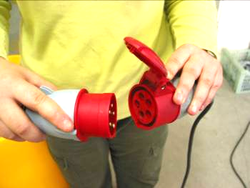
- Posez le bac sur un sol de niveau.

- Branchez la prise sur votre fiche européenne 16A IP44 terre/neutre/3 phases.

- Branchez votre tuyau d'arrivée d'eau sur l'électrovanne.
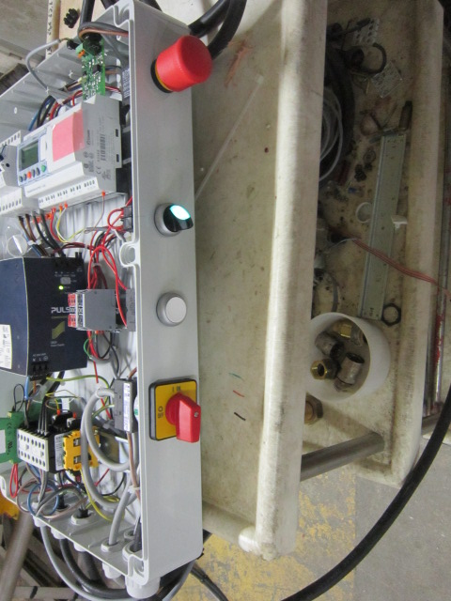
- Vous pouvez alors l'allumer
Pour cela, tournez le sectionneur
sur la position 1, puis le bouton sur On
Arrêt d'urgence

Bouton On/Off

Bouton de réarmement cuisson

Sectionneur général

- COMMENT RÉGLER MON CUISEUR ?

Vous n’aurez que trois choses à régler :

- L'heure de départ de chauffe
- La température
- Le temps de trempage

- Réglage de l'automate :

Affichage de l'automate
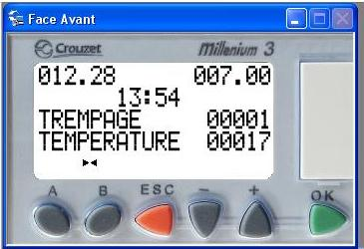
Heure de départ en cuisson du matin
Heure de départ en cuisson du soir

Temps de trempage en minutes
Heure actuelle

Température de cuisson en °C

Bouton de validation

Boutons pour changer de lignes et de valeurs

Pour changer de ligne, utilisez les boutons + et - . Lorsque vous êtes sur la ligne que vous souhaitez modifier, celle-ci est surlignée et clignote. Lorsque vous pressez OK , la valeur clignote en gras, elle peut être modifiée. Une fois la valeur modifiée, pressez OK pour pouvoir l’enregistrer puis changer de ligne.

- Fonctionnement du cuiseur :

1) Remplissez la cuve de maïs et mettez la sonde de sorte qu’elle soit posée sur le maïs, en faisant attention à ce qu’elle soit positionnée sur le bord de la cuve, la pointe de la sonde vers le bas.
Fermer le couvercle.

Attention : Ne mettez pas la sonde près de l’arrivée d’eau. Raccourcissez le fil de sorte qu’il ne trempe pas dans l’eau.

 Info: vous pouvez, si vous le souhaitez, rajouter à cette étape de l’huile ou de la graisse pour que celle-ci graisse le maïs à la cuisson.

2) Programmez l'automate où, si vous souhaitez lancer la cuisson immédiatement, appuyez simultanément sur les touches "A" et "B" de l'automate pendant 4 secondes (jusqu'a ce que le cycle s'enclenche).

 Info: en cas de coupure électrique
S’il s’agit d’une micro coupure (moins de 5 secondes) la gaveuse continue son cycle.
S’il s’agit d’une coupure, il faut réenclencher le bouton de mise sous tension pour rallumer la gaveuse. Celle-ci continue son cycle là où elle s’était arrêtée.

Pour recommencer le cycle depuis le début, appuyez sur le bouton de réarmement .

3) À l’heure prévue, le cuiseur va se remplir d’eau et, une fois le niveau atteint, l’eau va circuler à travers la résistance et chauffer. L’eau reste en mouvement pendant tout le temps de la chauffe jusqu’a ce que la température soit atteinte. Commence alors l’étape de trempage. À la fin de cette période, la cuve se vidange d’elle-même.

Astuce: n’hésitez pas, juste avant le gavage, d’ arroser le maïs d’eau froide, car la cuve est en plastique de grande qualité, ce qui lui permet de garder le maïs chaud durant une longue période. Un peu d’eau permet de le refroidir et de le lubrifier.

- Les différents affichage de l'automate :

Étapes | Fonctionnement | photo
Remplissage | L’électrovanne s’ouvre et fait rentrer l’eau par le bas de la gaveuse puis par le haut. Le niveau d’eau s’arrête lorsque celui-ci arrive au niveau de la sonde | 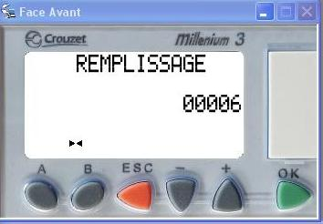
Cuisson | La pompe s’allume, aspire l’eau par le bas de la cuve, la fait passer par la résistance puis le regrette sur le haut de la cuve. La pompe de cuisson fonctionne jusqu'à ce que l’eau soit à la température indiquée | 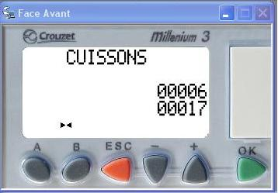
Trempage | Le maïs trempe dans l’eau pendant le temps programmé. Le décompte du temps apparait sur l’automate | 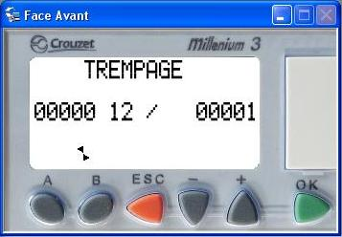
Vidange | L’électrovanne de vidange s’ouvre et vide l’eau de cuisson. | 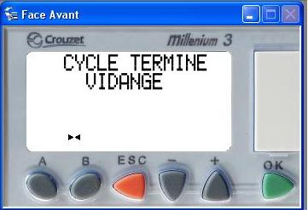
Sécurité | Si la température est inférieure ou égale à 1 la gaveuse se met en sécurité et ne lance pas la cuisson. | 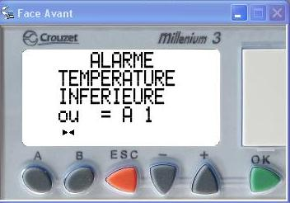
- MARCHE FORCE ET RE-ENCLANCHEMENT ET ALARME

- Marche forcé
Pour lancer la cuisson immédiatement, appuyez en même temps sur les touches "A" et "B" de l'automate pendant quelques secondes, jusqu'au lancement du cycle de cuisson.

- Ré-enclenchement
En cas de surcharge, coupure électrique ou de détection d’un problème de chauffe par la sécurité, le cuiseur se coupe. Il faut alors pour le réenclencher appuyer sur le bouton de ré-enclenchement situé sur le côté de l’armoire.

- Alarme
Si la température de la salle est égale ou inférieure à 1°C, le cuiseur se met en alarme.
Si vous êtes sur que rien n'est gelé et que le cuiseur est en bon état, vous pouvez chauffer légèrement la sonde de température (pièce en laiton qui ce trouve après la résistance). Vous pouvez la chauffer avec vos main ou de l'eau tiède ou avec un sèche cheveux.
Une fois la sonde réchauffée, il faut éteindre et rallumer le cuiseur pour annuler l'alarme.

- Orage
Il est préférable d'éteindre le cuiseur en cas d'orage où lorsque vous ne l'utilisez pas.

- ENTRETIEN

Voici quelques gestes à ne pas oublier pour garder un cuiseur propre et prêt à l’emploi.

- Vidangez et nettoyez la cuve.

Débranchez la cuve avant le nettoyage.
Veillez à ne pas projeter d’eau sur l’armoire électrique

- Détartrez la résistance une fois tous les un ou deux mois.

Pour cela, débranchez le cuiseur, dévissez la résistance, brossez là et mettez la à tremper dans de l’eau vinaigrée à 8% ou dans un produit détartrant ménager.
Laissez tremper.
Rincez la résistance et repositionnez-la. Faites attention à bien repositionner le joint (pas trop séré).

- Maintenance.

- Nettoyez souvent le filtre 1/4 de tours positionné avant l'électrovanne de vidange. Pour cela, tournez d'un quart de tour le filtre, il va alors s'ouvrir et vous pourrez enlever et nettoyer la membrane.

- CARACTÉRISTIQUES TECHNIQUES

Désignation | Cuiseur 350 L
Gamme | Le Rêve
Référence
Structure | Plastique Garanti Alimentaire
Visserie | Inox
Alimentation | Prise 380 V triphasée
Puissance de la Résistance | 6 kW
Capacité | 350 L

- NORMES DE CONFORMITÉ

Le cuiseur est conçu et réalisé en conformité avec :

- La directive machine 89/392 CE,
- Les normes françaises :
- NFU 60010-1986 : Règles d’hygiène.
- NF-EN 60204-1 : Équipements Électriques des machines.

- GARANTIE

Le cuiseur est garantie 1 ans contre tout vice de construction à compter de la date d’achat, la facture faisant foi.
La garantie est soumise aux conditions de vente de la société FAF.

Date, cachet et signature

